Pořadové číslo  pro potřeby ÚAP: 24 | Obec: STRÁŽ NAD NISOU | Kód obce  544477

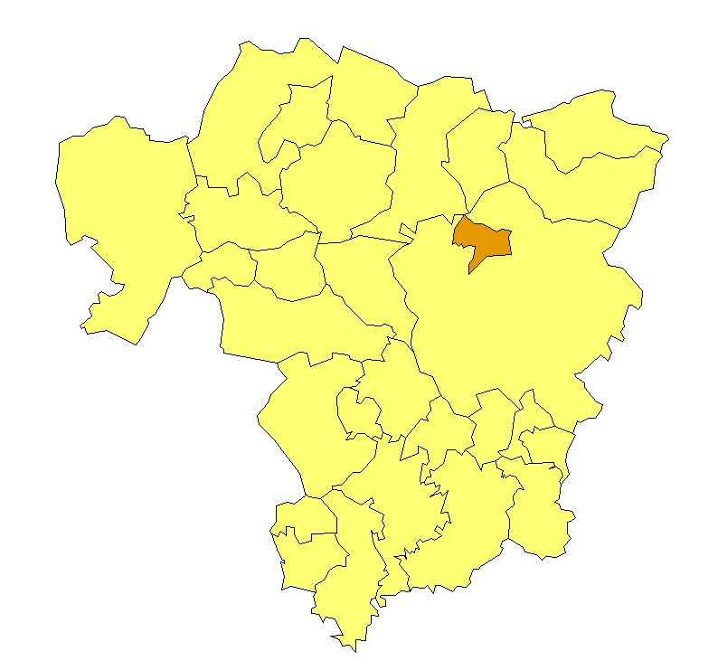 | Základní údaje o obci  Počet obyvatel: 2 099 (k 31. 12. 2009)  Rozloha k.ú: 4,53 km², tj. 453 ha  Základní ekonomické údaje  Míra nezaměstnanosti: 10,8 %  (k 31. 12. 2009)  Ekonomicky aktivní obyvatelstvo: 974  Zaměstnanost v sekundárním sektoru: 46 %  Zaměstnanost v terciárním sektoru: 48 %  Index vzdělanosti: 1,60  Základní občanská vybavenost  Základní škola  Mateřská škola  Základní zdravotnická zařízení  Poloha obce v ORP Liberec: sever

Obecná východiska
- Obec má zpracován program rozvoje.
- Spádová oblast za MŠ a ZŠ (Stráž n. N., přilehlé čtvrtě Liberce, Krásná Studánka, Machnín, Radčice).
- Ze závěrů dotazníkového průzkumu vyplývají dva hlavní rozvojové záměry obce:
- rozšíření zástavby rodinných domů na lokalitu U Křížku;
- vybudování chodníku v ulici Studánecká.

Zaměstnanost
Hodnocení zaměstnanosti vychází z ukazatele vývoj míry registrované nezaměstnanosti k 31. 12. od roku 2000 do roku 2009. Do roku 2008 se míra nezaměstnanosti držela na relativně nízké úrovni s cyklickými výkyvy odrážejícími stav národního hospodářství. V roce 2009 došlo k výraznému nárůstu míry nezaměstnanosti v důsledku hospodářské recese. Lze však předpokládat, že se jedná pouze o přechodný stav, který by obci neměl způsobit vážnější ekonomické ani sociální problémy.

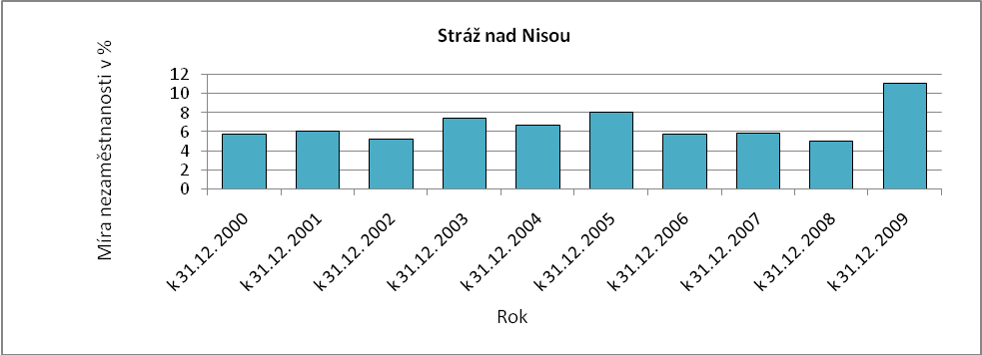
Obr. Stráž nad Nisou - 1: Vývoj míry nezaměstnanosti v % k 31. 12. roku
Zdroj: ČSÚ, MPSV

Ekonomická aktivita
Dle ARES se v obci k 16. 4. 2010 nacházel 851 ekonomický subjekt, z toho byly 692 aktivní subjekty. Největší firmy působí v odvětví automobilového a elektrotechnického průmyslu a ve stavebnictví. Dle počtu zaměstnanců se většinou jedná o malé a střední podniky.

Tab. Stráž nad Nisou-1: Přehled ekonomických subjektů s největším počtem zaměstnanců
Hl. předmět podnikání CZ-NACE | Hl. předmět podnikání | Firma | Sídlo | Počet zaměstnanců
293100 | Výroba elektrického a elektronického zařízení pro motorová vozidla | PEKM Kabeltechnik s.r.o. | 46303 Stráž nad Nisou, Svárovská 698 | 250 - 499
852000 | Primární vzdělávání | Základní škola a Mateřská škola, Stráž nad Nisou, p. o. | 46303 Stráž nad Nisou, Majerova 138 | 25 - 49
222300 | Výroba plastových výrobků pro stavebnictví | HRÁDEK s.r.o. | 46303 Stráž nad Nisou, Londýnská 61 | 25 - 49
432100 | Elektrické instalace | LITES-MaS, s.r.o. | 46303 Stráž nad Nisou, Oblouková 135 | 25 - 49
474300 | Maloobchod s audio- a videozařízením | ELOS spol. s r.o. | 46303 Stráž nad Nisou, Oblouková 102 | 20 - 24
181200 | Tisk ostatní, kromě novin | PROCENTRUM Design, s.r.o. | 46303 Stráž nad Nisou, U Kina 370 | 20 - 24
422110 | Výstavba inženýrských sítí pro kapaliny | JOSTAV spol. s r.o. | 46303 Stráž nad Nisou, Studánecká 74 | 20 - 24
431000 | Demolice a příprava staveniště | EDISLA s.r.o. | 46303 Stráž nad Nisou, Zahradnická 369 | 10 - 19
257300 | Výroba nástrojů a nářadí | LIS - Liberec s.r.o. | 46303 Stráž nad Nisou, Kateřinská 235 | 10 - 19
471000 | Maloobchod v nespecializovaných prodejnách | B P K nord, spol. s r.o. | 46303 Stráž nad Nisou, Kateřinská 118 | 10 - 19
841100 | Všeobecné činnosti veřejné správy | OBEC STRÁŽ NAD NISOU | 46303 Stráž nad Nisou | 10 - 19
432100 | Elektrické instalace | ELTRANS ELEKTROMONTÁŽE s.r.o. | 46303 Stráž nad Nisou 118 | 10 - 19
Zdroj: databáze MF, ARES

Pozn. V dotazníkovém šetření byla uvedena také firma Benteler, která má pobočku ve Stráži nad Nisou.

Celkový počet ekonomicky aktivního obyvatelstva je 974, přičemž největší část obyvatelstva je zaměstnána v terciárním sektoru.

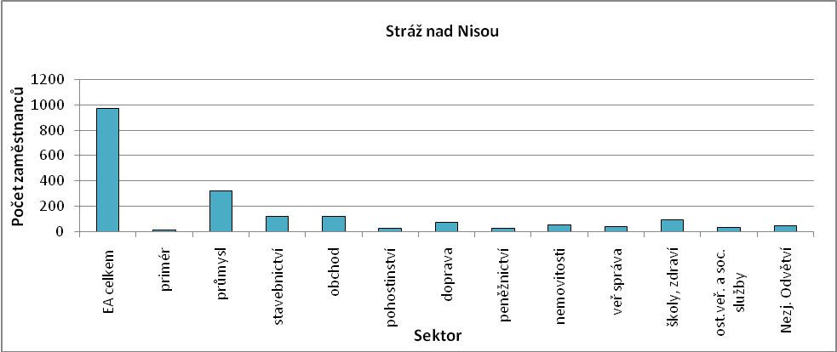
Obr. Stráž nad Nisou-2: Struktura ekonomiky
Zdroj: ČSÚ, SLBD, 2001
Zemědělská výroba
Zemědělská výroba je v obci zanedbatelná, dle databáze ARES působí v obci pouze jeden zemědělský podnikatel - FO nezapsaná v obchodním rejstříku.

Ostatní výroba
V obci je přibližně 50% podíl podnikatelů – FO. Celkem se k 31. 12. 2006 jednalo o 456 OSVČ, z toho bylo 419 podnikatelů – fyzických osob, 14 samostatně hospodařících zemědělců a 23 ostatních FO se svobodným zaměstnáním. V obci se nachází jeden velký podnikatelský subjekt, významná je také vyjížďka obyvatel za zaměstnáním do Liberce a Mladé Boleslavi.

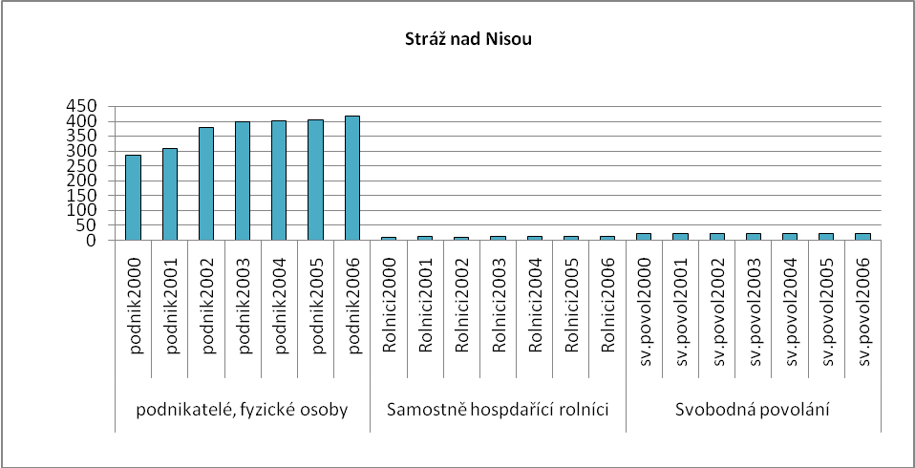
Obr. Stráž nad Nisou-3: Vývoj počtu podnikatelů FO nezapsaných v obchodním rejstříku
Zdroj: ČSÚ

Brownfieldy / Opuštěné výrobní areály a objekty
Dle dotazníkového průzkumu z dubna 2010 se nenacházejí v obci žádné lokality typu brownfield.

Potenciál rozvoje obce
Hodnocení silných a slabých stránek obce bylo provedeno dle jednotlivých faktorů hospodářského rozvoje (viz RURÚ – ekonomický pilíř) a následně porovnáno s pořadím poslední obce České republiky, která ještě nemá v daném faktoru problémy (na základě stanovené hranice dynamiky rozvoje). Na základě provedeného hodnocení lze konstatovat, že v obci nebyl zjištěn žádný výrazně slabý faktor. Podprůměrně byl hodnocen pouze faktor F5 – občanská vybavenost. Zde je však nutno vzít v úvahu, že další významná vzdělávací a zdravotnická zařízení se nacházejí v sousedním Liberci, který je velmi dobře dopravně dostupný (i prostřednictvím MHD). Viz obr. Stráž nad Nisou-4.

Nezaměstnanost je pozitivně ovlivněna blízkostí Liberce, nepředstavuje proto pro obec výrazný ekonomický problém. Atraktivitu místa bydlení lze hodnotit uspokojivě, zejména díky bytové výstavbě. Počet obyvatel obce v časové řadě se zvyšuje, hustota zalidnění je nadprůměrná. Věková struktura se vyznačuje převahou obyvatelstva v předproduktivním věku nad obyvateli v poproduktivním věku. Vzdělanostní struktura obyvatelstva je příznivá, podíl obyvatelstva s vyšším a vysokoškolským vzděláním je nadprůměrný. Strukturu ekonomiky lze hodnotit neutrálně. Hlavním zaměstnavatelským sektorem jsou služby, zaměstnanost ve zpracovatelském průmyslu je však také významná. Ve využití půdy zaujímají významný podíl trvalé travní porosty, což lze hodnotit pozitivně. Ekonomická aktivita odráží relativně vysoký podíl pracovních příležitostí v obci.

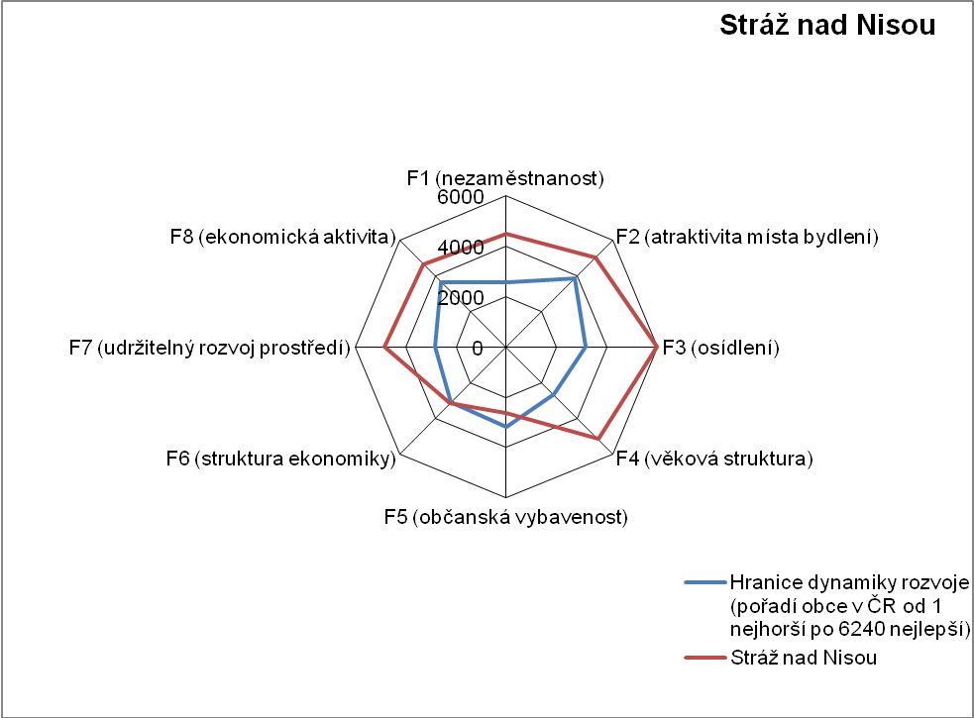
Obr. Stráž nad Nisou -4: Dynamika hospodářského rozvoje obce (srovnání pořadí v rámci ČR)
Zdroj: Výzkum EF (HF) TUL (data za rok 2006), projekt č. WD-30-07-1

Závěry, Doporučení, Okruhy problémů k řešení
- Obec leží v těsném sousedství krajského města Liberec, se kterým ho pojí celá řada historických vazeb. S Libercem je spojen i městskou hromadnou dopravou.
- Dobré dopravní spojení s Libercem umožňuje využívat zázemí krajského města (školy, specializovaná zdravotnická zařízení, pracovní příležitosti).
- Věková struktura obyvatel obce je příznivá, neboť předproduktivní složka populace početně převažuje nad poproduktivní složkou.
- Vzdělanostní skladba obyvatelstva je pozitivní. Podíl obyvatel s vyšším a vysokoškolským vzděláním je nadprůměrný.
- Hlavním problémem obce je intenzivní silniční doprava (silnice I/13 a blízkost průmyslové zóny). Problémy vyvolává i rozsáhlá výstavba rodinných domů.
- Historicky má obec průmyslový charakter. V posledním desetiletí se však výrazně rozvíjí sektor služeb, který se stal hlavním zdrojem pracovních příležitostí.
- Potenciál obce lze spatřovat v zajištění funkce bydlení. Na druhou stranu však hrozí vznik „satelitního městečka“ rodinných domů, jehož obyvatelé nebudou mít na obec bezprostřední vazbu.
- Po dokončení přeložky silnice I/13 by mohlo dojít ke zklidnění dopravy. Obec by se tak mohla profilovat jako rekreační zázemí pro obyvatele města Liberec. Obcí prochází cyklistická stezka a turistická stezka směřující na Dračí vrch a do Chrastavy.

Silné stránky | - mateřská a základní škola v obci  - základní zdravotnická zařízení v obci  - těsná vazba na Liberec  - dobré dopravní spojení (liberecká MHD)  - zpracovaný program rozvoje obce  - technická infrastruktura (vodovod, plyn, kanalizace s ČOV) ve většině obce  - příznivá věková struktura obyvatelstva  - příznivá vzdělanostní skladba obyvatelstva
- silná tranzitní doprava  - nedostatek turistických atraktivit  - průmyslový charakter obce | Slabé stránky
Příležitosti | - rozvoj bytové výstavby  - odlehčení dopravy a rozvoj rekreačního zázemí
- zhoršování životního prostředí (rozsáhlá výstavba nových RD – nárůst již tak silné dopravy)  - satelitní charakter obce | Hrozby

